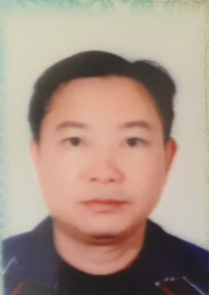 |  |  | LÊ VĨNH NHÂM
 |  |  | TÀI XẾ TUKTUK
lIÊN HỆ  0912 285 485  thông tin  CCCD: 38085004911  ĐỊA CHỈ: ĐÔNG TÁC ĐÔNG THỌ, THANH HÓA  NGÀY HẾT HẠN |  |  | CCCD 2 MẶT  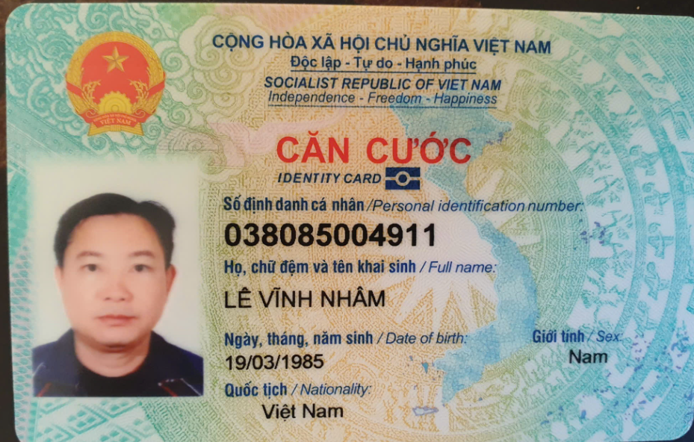  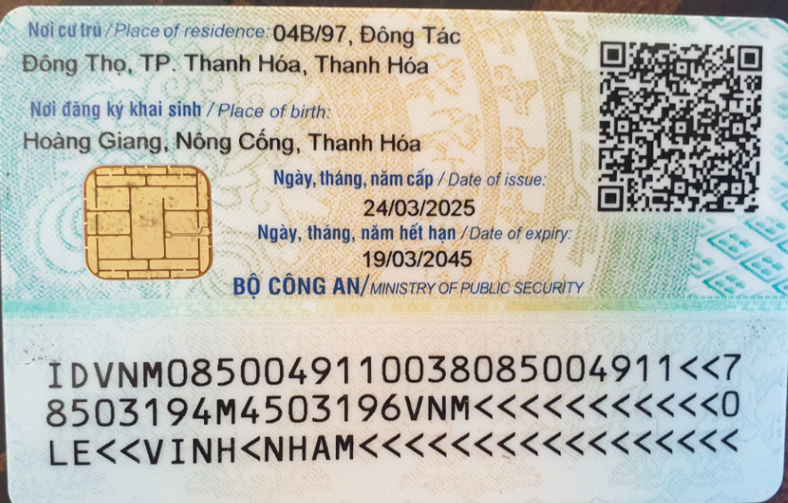  GPLX 2 MẶT
 |  |  | HÌNH ẢNH XE ĐANG CHẠY

